**采购技术规格及要求**

一、**采购项目简要说明**

|  |  |  |  |
| --- | --- | --- | --- |
| **序号** | **项目名称** | **合同履行期限**  **（工期）** | **项目预算金额**  **（万元/人民币）** |
| 1 | 中科南京生命健康高等研究院BSL-2实验室改造工程 | 30天 | 35.00 |

二、采购需求**（**本技术要求提出的是最低限度的技术条件。**供应商应注意在技术要求中如果出现了参考品牌或规格型号，其目的是为了方便供应商直观和准确地把握相应材料和设备的技术标准，不具指定或唯一的意思表示，供应商应当参考所列品牌的材料和设备，采购相当于或高于所列品牌技术标准的材料和设备。）**

中科南京生命健康高等研究院为满足生物安全二级实验室使用需要，拟对七个实验室进行装修改造。改造内容：装饰装修改造，强电系统改造，弱电系统改造，空调系统改造。

供应商配备不少于4名工程师，其中包含但不限于水电、消防等专业人员；具备完善的售后服务机制，能够1小时内响应，24小时内到达现场并能及时解决问题。

**改造设计平面图：**

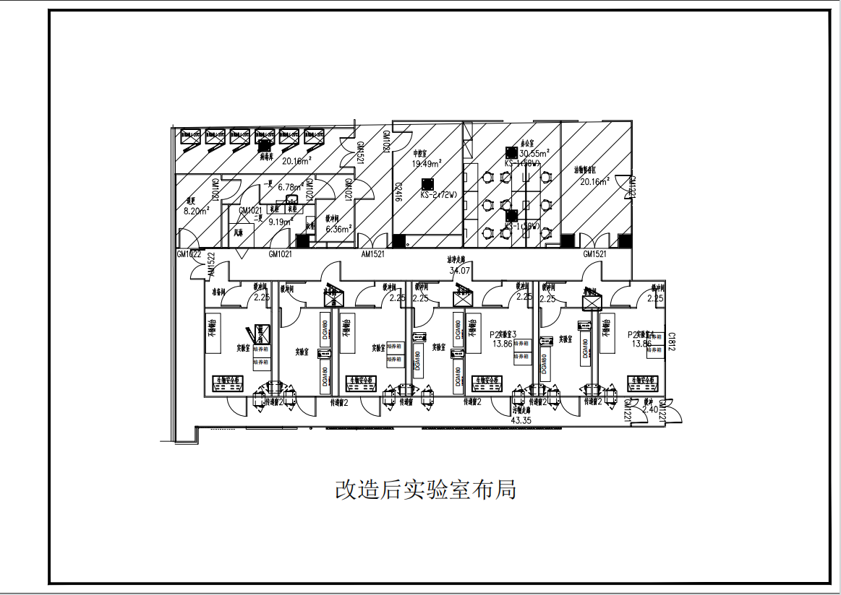

备注：项目中包含但不限于所有工程所需的一切材料设备，如项目所必需的而未列入工程量清单明细的，投标人须自行添加，招标人不再续加费用。施工材料进场，须经采购人核验品牌、数量、型号等情况后，方可施工。

|  |  |  |  |  |  |
| --- | --- | --- | --- | --- | --- |
| **主要材料、设备推荐品牌表** | | | | | |
| 序号 | 材料、设备名称 | 推荐品牌 | | | 备注 |
| 1 | 双玻镁岩棉手工彩钢板 | 安徽/泰境 | 万事达 | 艾绿 |  |
| 2 | 双门互锁传递窗 | 江苏/恒夏 | 新华 | 欣华恒 |  |
| 3 | 变频中效排风机组 | 山东/创森 | 应达 | 绿岛风 |  |
| 4 | 橡塑保温 | 河北/华美 | 迈图 | 万丰 |  |
| 5 | 70℃防火阀 | 江苏/大峰 | 亚泰 | 创森 |  |
| 6 | 多叶调节阀 | 江苏/大峰 | 亚泰 | 创森 |  |
| 7 | 亚高效送排风口 | 江苏/大峰 | 亚泰 | 创森 |  |
| 8 | 电动风量调节阀 | 京森自控 | 天润 | 熙诺 |  |
| 9 | 电线 | 无锡/江南 | 远东电缆 | 上上 |  |
| 10 | 电缆 | 无锡/江南 | 远东电缆 | 上上 |  |
| 11 | 控制线 | 无锡/江南 | 远东电缆 | 上上 |  |
|  |  |  |  |  |  |
|  |  |  |  |  |  |
|  |  |  |  |  |  |

**★三、付款方式：**

1. 付款方式：合同签订后，工程开始前支付合同总额的30%，工程完工后按支付合同总额的50%，工程竣工验收合格并开具发票后支付合同总额的15%，竣工验收满一年后支付合同尾款5%。

**四、质保期：整体项目免费质保期2年，水电免费质保期5年。**质保期从验收合格后当日起计算。质保期结束前，须进行一次免费的全面校正和维护保养。

**五、资格性审查**

|  |  |  |
| --- | --- | --- |
| 序号 | 评审内容 | |
| 1 | 具备《政府采购法》第二十二条供应商资格条件 | 具有独立承担民事责任的能力； |
| 具有良好的商业信誉和健全的财务会计制度； |
| 具有履行合同所必需的设备和专业技术能力； |
| 有依法缴纳税收和社会保障资金的良好记录； |
| 参加招标投标活动前三年内，在经营活动中没有重大违法记录； |
| 法律、行政法规规定的其他条件 |
| 2 | 在中华人民共和国境内依法注册的，具有独立承担民事责任能力，遵守国家法律法规，具有良好信誉，具有履行合同能力和良好的履行合同的记录，具有良好资金、财务状况的法人实体 | |
| 3 | 为采购项目提供整体设计、规范编制或者项目管理、监理、检测等服务的供应商，不得参加本项目投标 | |
| 4 | 投标单位负责人为同一人或者存在直接控股、管理关系的不同供应商，不得参加同一合同项下的政府采购活动 | |
| 5 | 银行出具的资信证明文件或公司上一年度经审计的审计报告（投标人必须提供，但由专业担保机构已出具投标担保函的除外） | |
| 6 | 依法缴纳税收的记录（提供投标截止日期之前12个月内任何一期纳税记录复印件并加盖公章）（自行编写无效）（依法免税的供应商，须提供相应文件证明其依法免税） | |
| 7 | 依法缴纳社会保障资金的记录（提供投标截止日期之前12个月内任何一期缴费记录复印件并加盖公章）（自行编写无效）（依法不需要缴纳社会保障资金的供应商，须提供相应文件证明其依法不需要缴纳社会保障资金） | |
| 8 | 参加政府采购活动前三年内，在经营活动中没有重大违法记录声明。（格式自拟，加盖公章） | |
| 9 | 具有良好商业信誉和健全财务会计制度的财务状况的承诺（格式自拟，加盖公章） | |
| 10 | 具有履行合同所必需的设备和专业技术能力的承诺（格式自拟，加盖公章） | |
| 11 | 按本投标邀请的规定获取招标文件 | |
| 12 | 本项目不接受联合体投标/招标文件允许联合体投标时，提供了满足招标文件要求的联合体协议书。 | |
| 13 | 投标人未被列入“信用中国”网站(www.creditchina.gov.cn)“记录失信被执行人或重大税收违法案件当事人名单或政府采购严重违法失信行为”记录名单；不处于中国政府采购网(www.ccgp.gov.cn)“政府采购严重违法失信行为信息记录”中的禁止参加政府采购活动期间。（以采购单位于投标截止日当天在“信用中国”网站（www.creditchina.gov.cn）及中国政府采购网（http://www.ccgp.gov.cn/）查询结果为准，如相关失信记录已失效，投标人需提供相关证明资料）。 | |
| 结论 | | |

**六、符合性审查**

|  |  |
| --- | --- |
| 序号 | 评审内容 |
|
| 1 | 是否由法人代表或授权代表有效签署 |
| 2 | 是否按招标文件规定提供法人代表授权书（如适用） |
| 3 | 是否按招标文件规定要求密封、签署、盖章 |
| 4 | 投标有效期是否满足招标文件（不少于150天） |
| 5 | 是否按招标文件规定提交足额投标保证金（如有） |
| 6 | 投标保证金的有效期是否满足招标文件（同投标有效期）（如有） |
| 7 | 投标报价是否固定唯一，投标报价是否超过采购预算（设置最高限价的，以最高限价为准） |
| 8 | 招标文件中明确规定不接受进口产品的，投标人是否提供了进口产品 |
| 9 | 是否按招标文件要求提供制造厂家的授权书（进口货物适用） |
| 10 | 如评标委员会发现投标人的报价明显低于其他通过符合性审查投标人的投标报价，有可能影响产品质量或者不能诚信履约的，投标人是否按要求作书面说明并提供相关证明材料。投标人不能合理说明或不能提供相关证明材料的，评标委员会将其作为无效投标处理 |
| 11 | 是否符合招标文件规定的其它实质性要求（须满足带*条款） |
| 12 | 投标文件是否有招标文件中规定的其它无效投标条款 |
| 结 论 | |

**评分标准**

**（一）评标方法**

**本项目采用综合评分法。**

**（二）评标标准**

**（1）**本项目总分为100分，小数点后保留2位。按评审后得分由高到低顺序排列，得分相同的，按投标报价由低到高顺序排列，得分且投标报价相同的，按技术指标优劣顺序排列，评标委员会根据最终排名向采购人推荐中标候选供应商。最低投标价等任何单项因素的最优不是中标的必要条件。

具体打分方法如下：

| 序号 | 评分因素 | 评 审 标 准 | 分值 |
| --- | --- | --- | --- |
| 1 | 价格 | 本次招标，以进入详细评审的各供应商评标价的最低值为A值，A值为价格分的满分。其他供应商的价格分统一按照以下公式计算：供应商评标价得分=（A／该供应商评标价）×50。 | 50 |
| 2 | 施工组织计划 | （1）总体概述：施工组织总体设想完整、方案针对性强得5分；  施工组织总体设想较完整、方案针对性较强得3分；  施工组织总体设想一般、方案针对性一般得1分；  未提供不得分。  （2）工期、进度控制点设置合理，内容完整、可实施性强得5分，内容基本完整、措施比较完善得3分，内容不够完整、措施欠完善得 1分，未提供不得分。  （3）质量安全保证体系可靠，内容完整、可实施性强得5分，内容基本完整、措施比较完善得3分，内容不够完整、措施欠完善得1分，未提供不得分。  （4）安全文明施工及环境保护措施合理、针对性强得5分；  安全文明施工及环境保护措施较合理、针对性较强得3分；  安全文明施工及环境保护措施一般、针对性一般得1分；  未提供不得分。  （5）关键施工技术、工艺及工程项目实施的重点、难点和解决方案合理、针对性强得5分；  关键施工技术、工艺及工程项目实施的重点、难点和解决方案较合理、针对性较强得3分；  关键施工技术、工艺及工程项目实施的重点、难点和解决方案一般、针对性一般得1分；  未提供不得分。 | 25 |
| 3 | 业绩 | 2020年10月1日（时间以竣工验收证明时间为准）以来供应商承担过类似工程业绩，每提供一个得2分，最高得10分。**（须提供采购合同及竣工验收报告复印件并加盖公章，缺一不可，同一单位业绩不重复计算）**。 | 10 |
| 4 | 履约能力 | 1、投标人为本项目拟派人员**除项目经理外**，每提供一名二级或以上建造师的得2分，最高得4分，提供证书和在职证明（投标单位为其缴纳的距开标近半年内任意一个月的社保或与投标公司签署的劳动合同）复印件并加盖公章，未提供或提供不足不得分；  2、投标人为本项目提供不少于2名中级工程师的得4分，提供中级工程师职称证明和在职证明（投标单位为其缴纳的距开标近半年内任意一个月的社保或与投标公司签署的劳动合同）复印件并加盖公章，未提供或提供不足不得分。  **注：二级或以上建造师人员与中级工程师人员可重复。** | 8 |
| 5 | 售后服务及承诺情况 | 1、整体项目在满足招标文件免费质保期要求的基础上每增加1年加1分，本项最高得2分。投标人提供售后服务承诺书（若投标文件中出现前后不一致的情况，以最低免费质保期作为评分依据）。  2、根据投标人提供售后服务方案（包含但不限于投标人承诺的质量保证范围、应急故障保障方案）进行打分：方案合理可行、针对性强得5分；方案基本合理可行、具有一定的针对性得3分；方案较差、不具备针对性得1分，未提供不得分。 | 7 |

**说明：评审标准中涉及的证明材料均需附入响应文件内（复印件加盖红章）。**